**Информация**

**о реализации Программы формирования антикоррупционной культуры**

**в школьной среде в контексте духовно-нравственного и гражданско-патриотического воспитания ГУ «Средней школы №1 поселка Аксу» отдела образования г. Степногорска**

Сохраняя приоритетные направления деятельности школы, педагогический коллектив ставит перед собой следующие цели и задачи, определенные программой антикоррупционного воспитания:

Цель: создание условий в школе для становления и развития высоконравственного,

ответственного, инициативного и социально компетентного гражданина и патриота.

Задачи:

1. реализация мер, направленных на духовно-нравственное и гражданско-патриотическое воспитание;

2) укрепление доверия обучающихся к институтам государственной власти;

3) формирование у обучающихся политико-правовых знаний;

4) формирование у обучающихся нравственно-этических ценностных основ

антикоррупционного поведения.

Согласно плана воспитательной работы ОО г. Степногорска по формированию антикоррупционной культуры в школьной среде «Адал ұрпақ» был разработан и утвержден школьный план мероприятий по антикоррупционной работе. За истекший период с целью формирования антикоррупционного воспитания среди учащихся были проведены следующие мероприятия:

* организована деятельность добровольного школьного клуба «Адал ұрпақ», в состав которого входят учащиеся 5-11 классов, в количестве 13 человек, состоит из секций: антикоррупционные знания, антикоррупционная информация и творчество, культурно-массовые мероприятия.
* в фойе 2 этажа школы оформлен стенд «Парасатты азамат» на антикоррупционную тематику
* рассмотрен вопрос «Работа классного руководителя по формированию антикоррупционного мировоззрения обучающихся» на ШМО классных руководителей (протокол № 1 от 05.09.2017 года) с включением в тематические планы классных часов вопросы по повышению нравственной и правовой культуры обучающихся;
* 15 сентября 2017 года среди учащихся 9-11 классов заместителем директора по ВР Чарапиевой А.А с участием членов добровольного клуба была проведена дискуссия на тему «Основы общественного порядка»
* 2 октября 2017 года в рамках месячника «Казахстан-правовое государство» среди учащихся 1-4 классов классными руководителями проводилась профилактическая беседа с применением формы сюжетно-ролевой игры «Выборы Главы класса».

Среди учащихся 5-8 классов на тему ««Государственная служба – честный труд в интересах страны».»

* Библиотекарем школы Кожахметовой С.К оформлена антикоррупционная выставка «Мы против коррупции».
* В школе действует «Почта доверия» ответственный соцпедагог Жиганкова Н.О. За истекший период обращений не поступало

Мероприятия проходят согласно запланированного плана. Нарушений нет.

Директор школы: Космаганбетов Ж.Ж

Руководитель клуба: Чарапиева А.А

Обновление информационного стенда «Парасатты азамат»

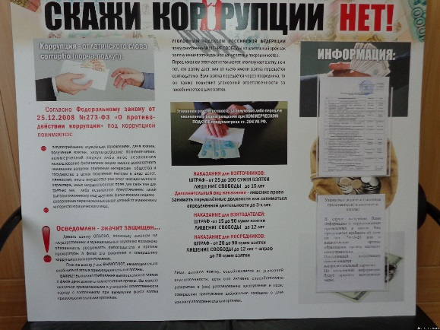

Выставка рисунков «Коррупция глазами детей»

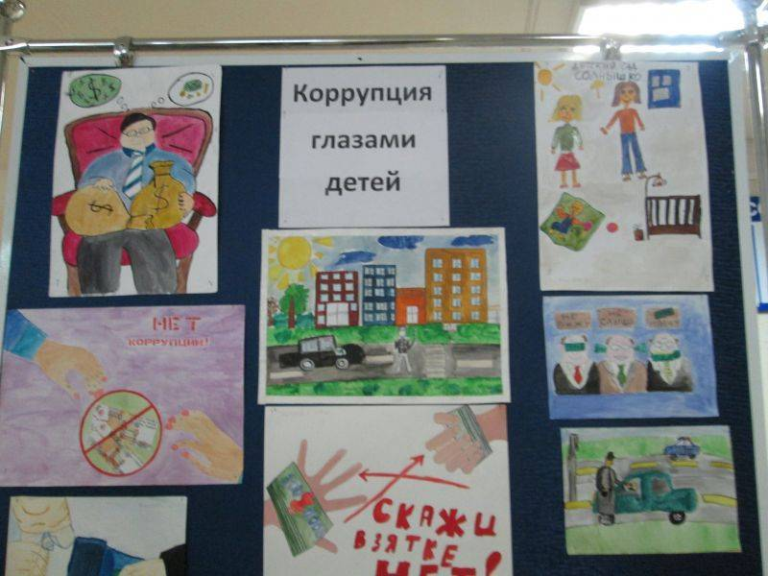

ШМО классных руководителей «Работа классного руководителя по формированию антикоррупционного мировоззрения обучающихся»

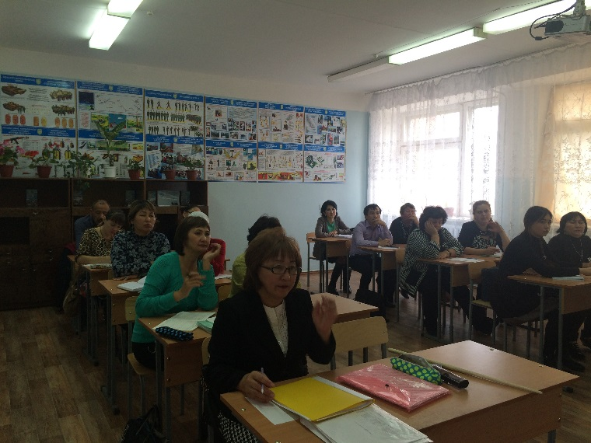

Классные часы: «Скажем коррупции- нет» 11 «Б» кл

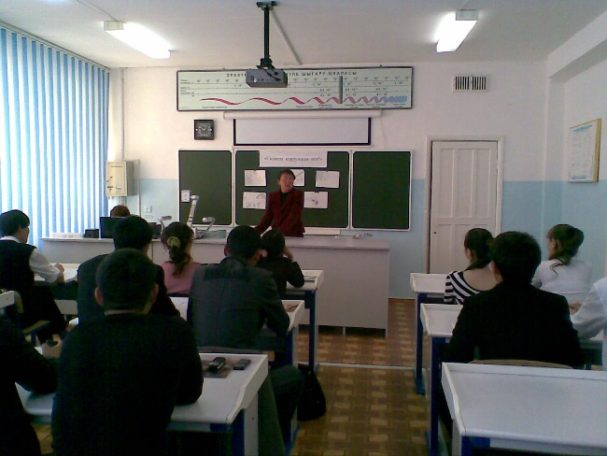 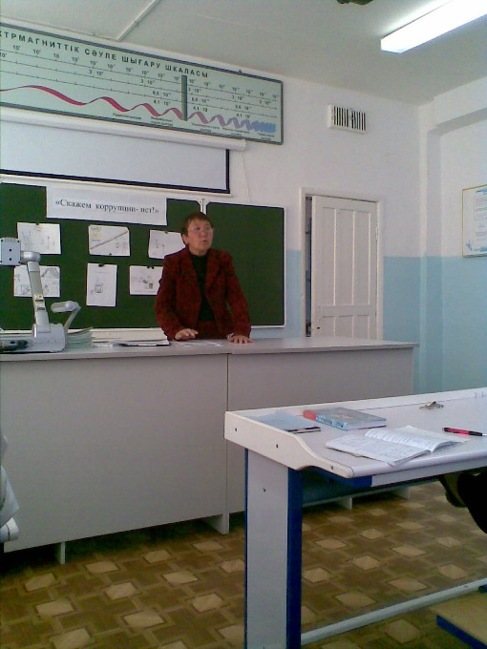

Заседание добровольного школьного клуба «Адал ұрпақ»

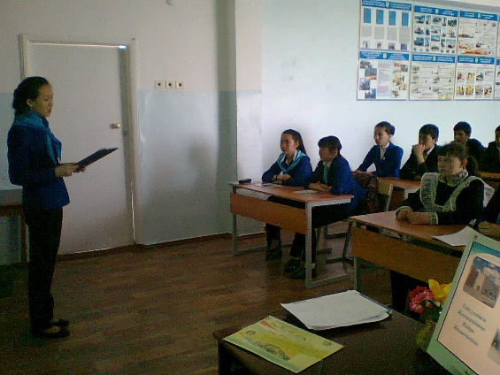 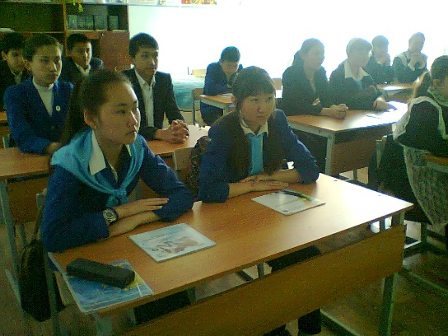

Дискуссия на тему «Основы общественного порядка»

